Министерство науки и образования РД

МБОУ «СОШ №3»

**Единый урок**

**по**

**Интернет-безопасности**

Провела:

Учитель информатики

Мамедова Эльмира Казбековна

г. Дербент – 2018/2019уч.г.

**Единый урок безопасности в сети Интернет.**

**Цель:** сформировать у учащихся активную позицию в получении знаний и умений выявлять информационную угрозу, определять степень ее опасности, предвидеть последствия информационной угрозы и противостоять им.

**Задачи:**

ознакомить учащихся с правилами ответственного и безопасного поведения в современнойинформационной среде, способах защиты от противоправныхпосягательств в сети Интернет; как критически относиться к сообщениям в СМИ (в т.ч. электронных), как отличить достоверные сведения от недостоверных, как избежать вредной и опасной для них информации, как распознать признаки злоупотребления их доверчивостью и сделать более безопасным свое общение в сети Интернет;

– как общаться в социальных сетях (сетевой этикет), не обижая своих виртуальных друзей, и избегать выкладывать в сеть компрометирующую информацию или оскорбительные комментарии и т.д.

**Оборудование:**медиапроектор, презентация MicrosoftPower Point «Безопасный Интернет», компьютеры ученические.

Ведущие понятия: угроза, безопасность, информация, угроза информационной безопасности.

**Ход занятия.**

**1. Вступительная часть**.

Беседа учителя и учащихся строится на основе работы с материалами презентации «Безопасный Интернет» от «Лига безопасного Интернета».

Безопасность – отсутствие угроз, либо состояние защищенности от угроз. Информационная безопасность детей – это состояние защищенности детей, при котором отсутствует риск, связанный с причинением информацией, в том числе распространяемой в сети Интернет, вреда их здоровью, физическому, психическому, духовному и нравственному развитию (Федеральный закон от 29.12.2010 № 436-ФЗ "О защите детей от информации, причиняющей вред их здоровью и развитию").

Источники информации. Средства массовой коммуникации, в т.ч. Интернет. Литература. Образование. Личное общение. Искусство. Система социально-воспитательной работы и др. Любое из этих средств может быть использовано на благо или во вред личности!

**Просмотр мотивационного видеоролика «syberlesson» (5 мин)**

**2. Работа с презентацией.**

Слайд 1. Слайд 2.

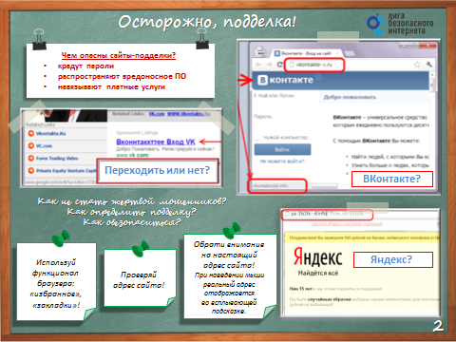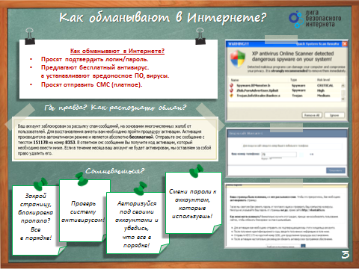

Слайд 3 Слайд 4.

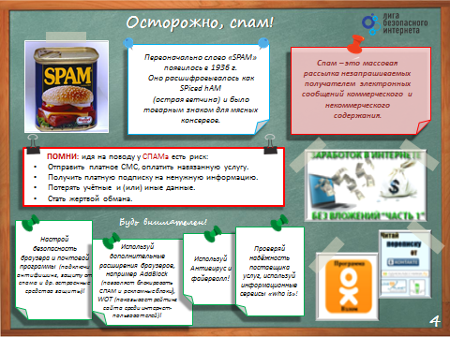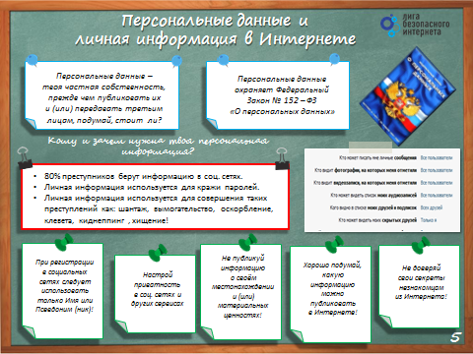

Слайд 5. Слайд 6.

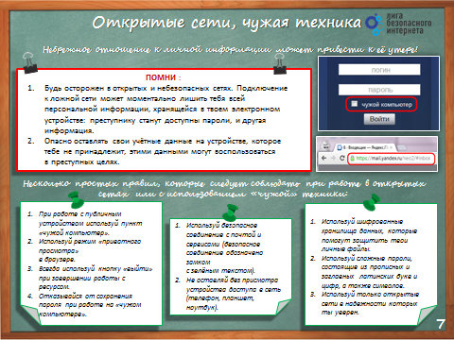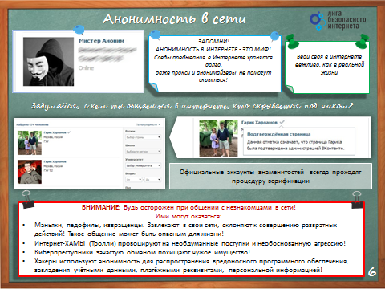

Слайд 7. Слайд 8.

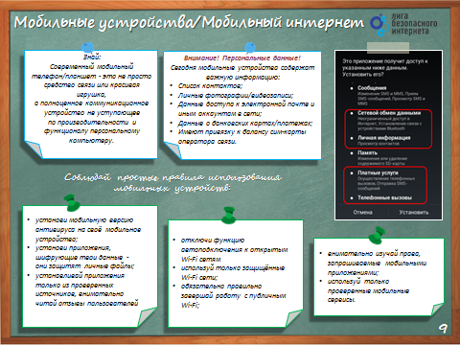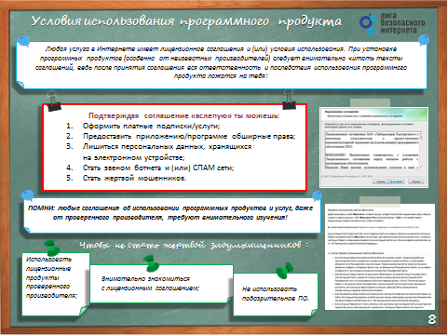

Слайд 9 - 10

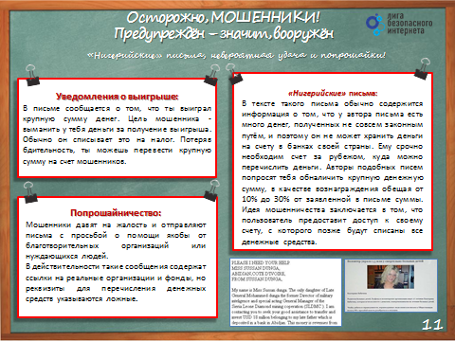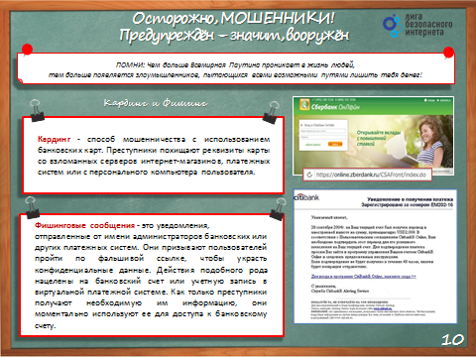

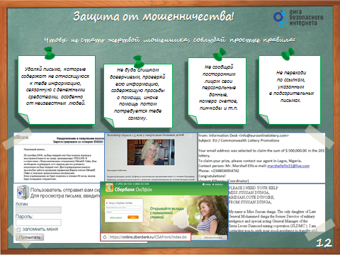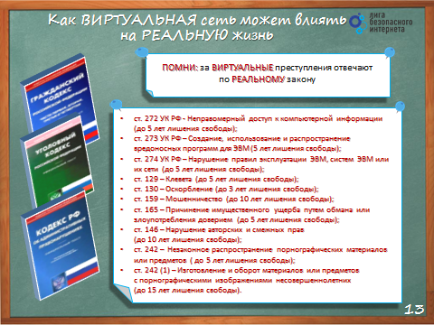Слайд 11 Слайд 12

**3. Давайте вместе подумаем. Вопросы для коллективного обсуждения:**

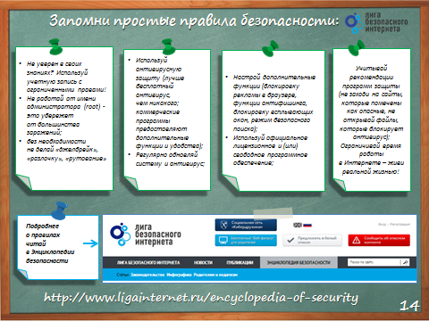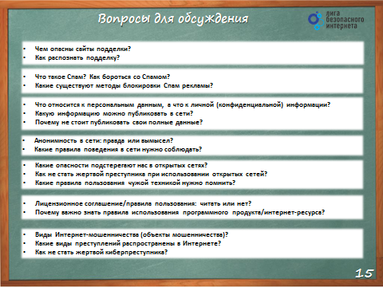Слайд 13 Слайд 14

**4. Работа за компьютером: На ученических компьютерах загружаем в браузере тест с сайта «Единый урок безопасности в сети Интернет». Те, кто пройдут тест до конца (20 вопросов), получат сертификат.**

Вопросы предлагаются из базы сетевого ресурса, у всех пользователей они будут разными, и один и тот же вопрос может быть сформулирован несколько раз другими словами.

**5.Краткое резюмирование результатов контрольного тестирования. Итог урока.**

Прошу Вас выставить себе баллы за урок, отражающие степень новизны, полезности полученной информации и ее практической применимости (от 1 до 5).

Прошу вас сообщить результаты тестирования, чтобы выявить максимальное и минимальное значение. Затем мы выведем средний балл по классу. Он будет отражать среднюю степень вашей готовности отражать Интернет-угроз.

